 | ISTITUTO SCOLASTICO COMPRENSIVO  “L. CAPUANA”  di Scuola dell’Infanzia, Primaria e Secondaria di 1° Grado  Istituto ad Indirizzo Musicale: Chitarra - Flauto - Pianoforte - Violino  Sito Internet: www.icmineo.it - Indirizzo Pec: ctic81100q@pec.icmineo.it  e.mail: ctic81100q@istruzione.it - Codice Mecc. CTIC81100Q  Codice Fiscale: 82002070876 - Via S. Ippolito sn - Tel.-Fax 0933/982141  95044 MINEO (CT) | 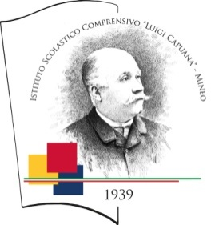

Unità di Apprendimento n. …
Titolo: “………………..”

A.S.  2021-2022 | CLASSE  --------------
PERIODO DI SVOLGIMENTO:
[ ] DISCIPLINARE  (Indicare la disciplina)  - | [ ] PLURIDISCIPLINARE  (Indicare le discipline coinvolte)  -  -  -
RISORSE ESTERNE (Indicare eventuali risorse professionali esterne)

COMPETENZE EUROPEE
-
TRAGUARDI
-
OBIETTIVI DI APPRENDIMENTO
-
CONTENUTI
-
ATTIVITA’
-
VERIFICA
-
VALUTAZIONE
Gli obiettivi precedentemente indicati sono valutati sulla base dei criteri previsti nel PTOF dell’Istituto.

STRUMENTI DI VALUTAZIONE
-

AUTOVALUTAZIONE E/O VALUTAZIONE INTERSOGGETTIVA
(Specificare la modalità prevista)

[ ] Checklist di autovalutazione/riflessione
[ ] Valutazione tra pari
Altro ---------------------------------------------------

Data Ins.

